Dit is een open vraag uit 2016 en gaat over meerdere onderwerpen:
- Vraag 1,2,4,5: Gassen en vloeistoffen
- Vraag 3a,3b: Warmte en energie
- Vraag 6: Kracht en beweging
- Vraag 7: Optica
Daarom is de vraag bij meerdere onderwerpen terug te vinden en wel bij:
- Gassen en vloeistoffen-Internationaal-NAT GAS VLST OV1
- Warmte en energie-Internationaal-NAT WAR ENE OV1
- Kracht en beweging-Internationaal-NAT KRA BEW OV4
- Optica-Internationaal-NAT OPT OV2

Natuurkunde van onderwater duiken
Duiken is een vorm van onderwatersport, in het bijzonder in de zee om van de schoonheid te genieten. Er zijn verschillende mooie duiklocaties op Bali zoals het wrak van de USS Liberty bij Tulamben, Gili Tepekong, Nusa Lembongan, enz. Duiken brengt enige gevaren met zich mee, duik daarom nooit alleen en altijd onder begeleiding van een duiktrainer.

Duiken als onderwatersport kent twee verschillende soorten:
- Diepzeeduiken (SCUBA)
- Vrij duiken

SCUBA duiken is een vorm van onderwaterduiken waarbij de duiker gebruik maakt van een self-contained underwater breathing apparatus (SCUBA) om onder water te kunnen ademen. Dit apparaat is een met gas (lucht) gevulde fles gemonteerd op het duikpak.
Zie figuur II.1(a).

Vrij duiken is een vorm van duiken zonder het gebruik van een apparaat zoals bij diepzeeduiken. Voordat de duiker onder water gaat, ademt hij/zij diep in en houdt zijn/haar adem in onder water. Zie figuur II.1(b).

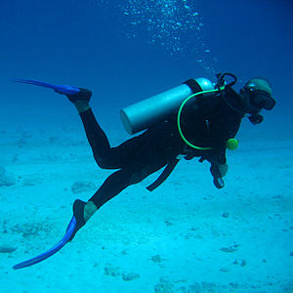 | 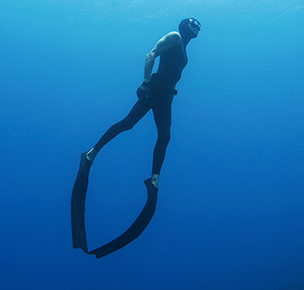
(a) | (b)
Figuur II.1. (a) een diepzeeduiker gebruikt een luchtfles gemonteerd op het duikpak (bron: https://en.wikipedia.org/wiki/Scuba_diving)., (b) Vrij duiker zonder het gebruik van een luchtfles (bron: http://www.freediveutila.com).
Het grootste verschil tussen diepzeeduiken en vrij duiken is:
- Voor diepzeeduiken geldt dat de duiker normaal adem moet halen en onder water zijn/haar adem niet moet inhouden. De diepzeeduiker haalt adem via de fles en ademt uit naar het water.
- Voor vrij duiken geldt dat de duiker zijn/haar adem in moet houden en niet moet uitademen onderwater.
Voor het comfort tijdens het duiken wordt bij beide vormen van duiken extra uitrusting gebruikt, zoals zwemvinnen voor een efficiëntere beweging en een gezichtsmasker dat de ogen en neus bedekt.

In elke situatie kunnen alle gassen in de lucht, longen en de luchtfles beschouwd worden als een ideaal gas. De ideale gaswet luidt als volgt:

pV = nRT

Hierin p = druk, V = volume, n = aantal mol, R = algemene gasconstante 8,31 J/(K·mol) en
T = absolute temperatuur.

Wanneer een duiker naar grote dieptes duikt, zal hij een toenemende waterdruk ervaren. De luchtdruk in het lichaam (zoals in de longen en holtes) zal gelijk moeten zijn aan de druk van het omringende water om gevaren voor het lichaam te voorkomen. De duiker zal gebruik moeten maken van een techniek, het zogenaamde “klaren”, om de druk aan de binnenzijde van het trommelvlies en in de holtes gelijk te maken met de buitendruk.

Enkele natuurkundige constanten:
- Versnelling van de zwaartekracht g = 9,80 m/s²
- Dichtheid van zeewater ρ_{zw} = 1,03×10³ kg/m³
- 1,00 atm = 1,01×10⁵ N/m²
Extra informatie: Geef de gebruikte formules weer op het antwoordblad, om antwoord te geven op de vragen.

[VRAGEN]

II.1 [1,0 punt] Gegeven is dat de atmosferische druk op zeeniveau gelijk is aan
p_{atm} = 1,00 atm. Bereken de totale druk op een diepte van 20,0 m onder de zeespiegel.
II.2 [2,0 punten] Om er zeker van te zijn dat de luchtdruk die uit de luchtfles komt gelijk is aan de waterdruk, zit er een speciaal regelventiel in de luchtfles die de druk van het uitkomende gas aanpast. Het volume in de luchtfles is 1,50×10^{–2} m³ en deze is gevuld met lucht met een absolute druk van 150 atm. We gaan er vanuit dat een duiker in een tempo r ongeveer 20,0 L lucht per minuut verbruikt en dat de duiker zich op een constante diepte van 10,0 m bevindt. Bereken de maximale tijd (in minuten) die hij/zij kan duiken. Neem aan dat de temperatuur van de luchtfles tijdens deze duik constant blijft.
II.3 [1,5 punten] Een diepzeeduiker moet een speciaal duikpak dragen vanwege het lange verblijf in het zeewater en het temperatuurverschil tussen het lichaam en de koudere zee. Dit duikpak beperkt de warmtegeleiding die wordt uitgedrukt in een R-waarde. Deze R-waarde is de inverse (reciproke) van het warmtevermogen per oppervlakte-eenheid van het materiaal en per temperatuurverschil tussen de binnenkant en buitenkant van het pak. In dit geval zijn de binnenkant en buitenkant respectievelijk het lichaam en het zeewater.

Nummer | Enkele internationale eenheden
1
2
3
4

II.3.a Selecteer uit bovenstaande tabel de correcte internationale eenheid voor de R-waarde.
In onderstaande tabel zijn enkele R-waarden van verschillende duikpakmaterialen gegeven. Het beste duikpak bestaat uit materiaal waarbij de totale overgedragen warmte tot een minimum wordt beperkt.

Naam | Afgekorte naam voor materiaal | R-waarde
1 | A | 1,0
2 | C | 3,7
3 | G | 4,5
4 | N | 5,5

II.3.b Kies het beste materiaal uit de gegevens in bovenstaande tabel.
II.4 [1,0 punt] De interne druk op elk van de trommelvliezen blijft gelijk als een vrij duiker te snel onder water duikt, terwijl de buitendruk toeneemt vanwege de toenemende waterdiepte. Het is mogelijk dat de trommelvliezen scheuren bij een bepaalde diepte door het drukverschil tussen de interne druk en de buitendruk. De trommelvliezen kunnen al scheuren bij een klein drukverschil van 35,0 kPa. Bereken de diepte waarbij dit drukverschil optreedt.
II.5 [1,0 punt] Een vrij duiker haalt nog één keer diep adem voor het onder water gaan en houdt daarna zijn/haar adem in. Het volume van de longen na het inhouden van zijn/haar adem is 6,00 L. We gaan ervan uit dat de duiker zijn/haar lichaam goed klaart tijdens het afdalen zodat de druk in de longen gelijk is aan de buitendruk. Bereken het volume van de longen op een diepte van 30,0 m. Neem aan dat de temperatuur in de longen constant is en dat hij/zij niets uitademt.
II.6 [2,0 punten] Een steen wordt zonder beginsnelheid ter hoogte van het wateroppervlak door een duiker losgelaten. De steen maakt een valbeweging in het water en ondervindt daarbij een wrijvingskracht F_{w} die tegengesteld is aan de bewegingsrichting, deze kracht is gelijk aan:

Hierin is b een positieve constante en v de snelheid van de steen (omlaag is positief).
De duiker bepaalt dat de eindsnelheid van de steen v_{e} = 8,00 m/s. De steen heeft een massa 7,50×10⁻² kg en een dichtheid van 2,60×10³ kg/m³. Bereken de waarde van b.
II.7 [1,5 punten] Een duiker neemt onder water een zon waar die bijna volledig is ondergegaan. De brekingsindices van water en lucht zijn respectievelijk 1,33 en 1,00. Bereken de maximale hoek ten opzichte van de normaal waaronder de duiker het gebroken zonlicht nog kan waarnemen.

II.1 Antwoord: 3,00 atm
Uitleg:
- $p_{tot}=p_{atm}+p_{water}=p_{atm}+ρ_{zw}gh [0,5]$
- Invullen: $p_{tot}=1,01×{10}^{5}+1,03×{10}^{3}×9,80×20=3,03×{10}^{5} Pa=3,00 atm [0,5]$

II.2 Antwoord: 55,5 minuten
Uitleg:
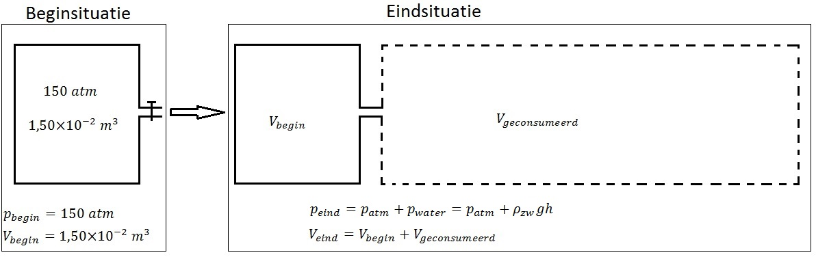
Tekening van de beschreven situatie:

- Maximale duiktijd: $t=\frac{V_{eind}-V_{begin}}{r} [0,4]$
- Wet van Boyle: $p_{begin}V_{begin}=p_{eind}V_{eind} of V_{eind}=\frac{p_{begin}V_{begin}}{p_{eind}} [0,4]$
- $p_{eind}=p_{atm}+ρ_{zw}gh \left[0,4\right]$
- Dus $t=\frac{\frac{p_{begin}V_{begin}}{p_{eind}}-V_{begin}}{r}=\frac{V_{begin}\left(\frac{p_{begin}}{p_{eind}}-1\right)}{r}=\frac{V_{begin}\left(p_{begin}-p_{eind}\right)}{rp_{eind}}=\frac{V_{begin}\left(p_{begin}-\left(p_{atm}+ρ_{zw}gh\right)\right)}{r\left(p_{atm}+ρ_{zw}gh\right)}[0,4]$
- Invullen: $t=\frac{1,50×{10}^{-2}\left(150×1,01×{10}^{5}-\left(1,01×{10}^{5}+1,03×{10}^{3}×9,80×10,0\right)\right)}{20,0×{10}^{-3}\left(1,01×{10}^{5}+1,03×{10}^{3}×9,80×10,0\right)}=55,5 minuten [0,4]$
II.3 Antwoord: $\frac{m^{2}Ks}{J}$ en materiaal N
Uitleg:
- Deze R-waarde is de inverse (reciproke=omgekeerde) van het warmtevermogen (watt) per oppervlakte-eenheid (m²) van het materiaal en per temperatuurverschil (K) tussen de binnenkant en buitenkant van het pak.
Dus de correcte eenheid van R is $\frac{1}{\frac{watt}{\left(m^{2}K\right)}}=\frac{m^{2}K}{watt}=\frac{m^{2}Ks}{J} [0,5]$
- Het beste materiaal heeft een zo klein mogelijke warmte geleiding dus een zo groot mogelijke R-waarde. Dus materiaal N.

II.4 Antwoord: 3,47 m
Uitleg:
- $h=\frac{∆p}{ρg} [0,5]$
- Invullen $h=\frac{35,0×{10}^{3}}{1,03×{10}^{3}×9,80}=3,47 m [0,5]$

II.5 Antwoord: 1,50 liter
Uitleg:
- Op 30,0 m diepte is de druk $p_{tot}=p_{atm}+p_{water}=p_{atm}+ρ_{zw}gh$
Invullen: $p_{tot}=1,01×{10}^{5}+1,03×{10}^{3}×9,80×30,0=4,04×{10}^{5} Pa=4,00 atm [0,3]$
- Wet van Boyle: $p_{begin}V_{begin}=p_{eind}V_{eind} of V_{eind}=\frac{p_{begin}V_{begin}}{p_{eind}} [0,3]$
- Invullen: $V_{eind}=\frac{1,00×6,00}{4,00}=1,50 l [0,4]$

II.6 Antwoord: $5,55×{10}^{-2} \frac{kg}{s}$
Uitleg:
- Eerste wet Newton: $F_{R}=F_{z}-F_{w}-F_{opw}=0 [1,0]$
- Uitwerken: $m_{steen}g-bv_{e}-ρ_{zw}V_{steen}g=0 → bv_{e}=m_{steen}g-ρ_{zw}V_{steen}g$
$$→ bv_{e}=m_{steen}g-ρ_{zw}\frac{m_{steen}}{ρ_{steen}}g=m_{steen}g\left(1-\frac{ρ_{zw}}{ρ_{steen}}\right)=m_{steen}g\left(\frac{ρ_{steen}-ρ_{zw}}{ρ_{steen}}\right) \\ → b=\frac{m_{steen}g}{v_{e}}\left(\frac{ρ_{steen}-ρ_{zw}}{ρ_{steen}}\right) [0,5]$$
- Invullen: $b=\frac{7,50×{10}^{-2}×9,80}{8,00}\left(\frac{2,60×{10}^{3}-1,03×{10}^{3}}{2,60×{10}^{3}}\right)=5,55×{10}^{-2} \left[0,3\right]\frac{kg}{s}[0,2]$

II.7 Antwoord: 48,8⁰
Uitleg:
- Wet van Snellius
Als licht gaat van stof A naar stof B geldt: $\frac{\sin{i}}{\sin{r}}=\frac{n_{B}}{n_{A}} [0,5]$
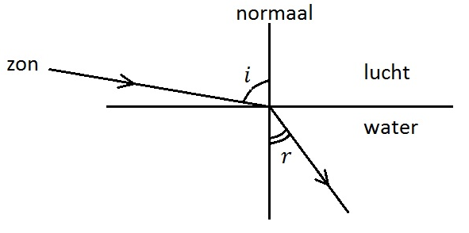
Hier: $\frac{\sin{i}}{\sin{r}}=\frac{1,33}{1,00} [0,5]$
Hoek r maximaal bij i=90⁰
- Invullen: $\frac{\sin{{90}^{0}}}{\sin{r_{max}}}=\frac{1,33}{1,00} → r_{max}={48,8}^{0} [0,5]$

